Задание 1
- Сформировать html-страницу по образцу, как показано ниже. HTML-код формировать с помощью текстового редактора «Блокнот» или аналогичного.
- Шрифт заголовка страницы – «Arial», содержимого страницы – «Times New Roman», содержимого таблицы – «Verdana».
- Добавить гипертекстовую ссылку, ведущую на страницу с выполненным заданием № 2.

Aeneon DDR2-533: хорошее соотношение:
- цена;
- производительность.
^{Несмотря на наши} запросы DDR2-667,
Aeneon выслала нам только модель 553.
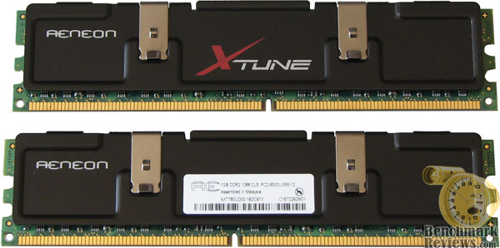
_{Объяснение простое:} Aeneon является
новой торговой маркой недорогой памяти от Infineon.
Но, несмотря на это, модуль заработал
на 667 (333 МГц) с задержкой CL4.0 без всяких проблем.
Даже без увеличения напряжения. В итоге модули Aeneon можно назвать прекрасным выбором по соотношению:
- цена;
- качество.
Aeneon (Infineon)
Информация производителя
Сайт | aeneon.com
Рабочая частота | DDR2-533 (PC4200)
Задержки | CL 4,0-4-4
Объём | 512 Мбайт (1 ряд, 4 банка)  одна сторона
Маркировка | 1Rx8 PC2-4200U-444-11  AET660UD00-370A98X  A5C51703
Задержки SPD
DDR2-533 (266 МГц) | CL 5,0-4-4-12
DDR2-533 (266 МГц) | CL 4,0-4-4-12
DDR2-400 (200 МГц) | CL 3,0-3-3-9
Частота обновления | 7,8 мкс, Self-Refresh
Напряжение | 1,80 В
Результаты тестирования
Тест I (по умолчанию) | DDR2-533, CL 4,0-4-4-12, 1,8 В
Тест II (экстремальные задержки) | DDR2-667, CL 4,0-4-4-12, 1,8 В
Тест III (разгон по частоте) | DDR2-800@812 (406 МГц), 2,2 В
Задание 2
- Средствами CSS создать страницу со схожим форматированием, но со своим содержанием. Применить: возможности наследования, каскадирования, позиционирования и блочные модели.
- На странице расположить кнопку, ведущую на страницу с формой из задания 3.

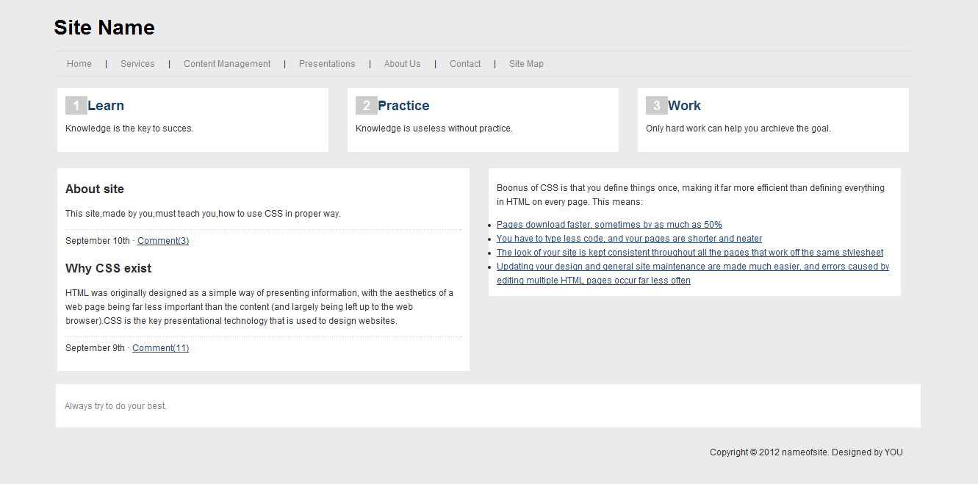
Задание 3
- Создать форму по образцу.
- Описание форматирования реализовать с использованием технологии CSS и хранить в отдельном файле.
- В полях «Пароль» и «Подтверждение пароля» текст отображается звездочками (кружочками).
- Поле «Страна» – выпадающий список из 10 стран, перечисленных по алфавиту.
- Написать скрипт, который при нажатии на кнопку «Зарегистрировать»:
- выполняет проверку, совпадают ли пароли и заполнены ли все поля.
- в случае ошибки – выводит диалоговое окно с соответствующим сообщением, а также выделяет неправильно заполненное поле красным цветом.
